【精品推荐】
好的友情都很贵
（一院赖晓珊推荐，2016年12月19日）

推荐理由：都说朋友多了路好走，有的人是为了利益而广交友，有的人则不是。总有这样的感觉，去了一个新环境，之前关系一般的朋友就不会再联系，取而代之的是新环境的人，这种就是所谓“交际”罢。而如果想真心实意和一个人成为朋友，是会认同其价值并珍惜之的。真正的闺蜜，是那个你舍不得麻烦的人。
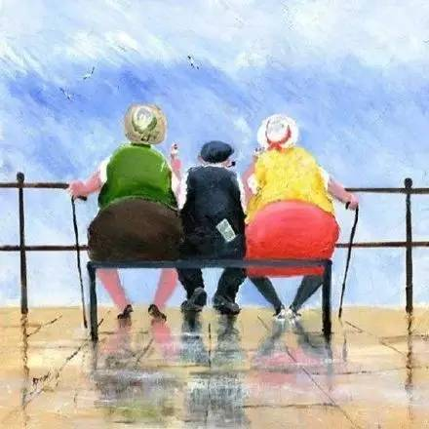
真正的朋友感恩你的付出，在乎你的心情，懂得你的价值。

1
前些日子，去老罗的公司喝茶。老罗的公司最近在上新品，他叫我去无非是让我帮他看一些数据。
而他也正委托另一个朋友在做市场调研。
正巧那天，另一个朋友做完了调研报告和数据，给老罗拿来。
老罗二话没说，便起身把秘书叫进来，说可以让财务负责打款了。
那个朋友好像是刚做了小团队，可能也未经历太多。面对老罗的爽快，有点手足无措，竟然有点恐慌，连连说：不急的，我们是朋友，哪怕免费做，我也乐意。
老罗笑了笑，我们是十多年朋友了，该收的钱收下。钱和朋友分开处，最愉快。
老罗说得朴实，接着和我聊天。
老罗开着一家同行业排名前列的公司。他说，“我不太喜欢因为结交了一个朋友，而拼命希望他为你免费创造价值。我喜欢主动谈钱，也喜欢和主动谈钱的人做朋友。主动谈钱不是大方，恰恰是彼此的分寸感，金钱和友情分得越清楚，就越能够长久下去。”
想起一句话：不占朋友的便宜，是一个人对待友情的顶级修养。而好的友情，真的都很贵。

2
我见过一对好闺蜜的翻脸。
事情很简单，一个朋友开了个店铺，离闺蜜家很近。每次都会找闺蜜来帮忙看店铺。她的闺蜜是个全职太太，可能在她眼中，就是不干活的女人。
出去玩了打电话给闺蜜，去聚餐了打电话给闺蜜，看电影了也打电话给闺蜜。无非是，你帮我看一会店。
就这样，一直到某一次，闺蜜终于忍不住了，说，你这样有点影响到我的正常生活了。我也有很多自己的事情要做。
那个朋友说，不就是顺便看个店嘛，又不是每天。好朋友之间帮忙是应该的。
闺蜜终于发火了：其实，我的时间也很宝贵。麻烦下次来请我看店，付我工资。
文中那个闺蜜最后和那个朋友撕破了脸。她问我：她也曾经怀疑过，自己是不是不该和她撕破脸。
我说，好的友情都很贵。真正的闺蜜，是那个你舍不得麻烦的人。

3
不是朋友会做蛋糕，你就可以每天免费去吃喝；
不是朋友会画图纸，你就可以理所当然认为装修有保障了；
不是你朋友在国外，就应该为你跑遍整个城市只收你物品的贴牌价；
不是你朋友开咖啡店，你就可以每天12小时坐在里面占着位置不点一杯咖啡；
不是你朋友没有工作，你就可以指使她做这做那。
友情不是理所当然的索取，而是珍惜真爱所有的付出。为对方该得的一切付费，是你对友情最好的表示。
这些年里，我不断练习一件事，是在泾渭分明的世界里，尽可能主动地谈钱。不是因为有钱，而是不想因为钱和好友变得生分和小心翼翼。
比如，有一年，我的朋友出书，我私下里，把书买了。我喜欢一本书，都会主动去买，我知道情谊珍贵，我不会主动开口要求别人送。一本书花不了多少钱，权当是支持。
有一天，她来我家做客，说，给我拿了一本她的书。
她到我家后，发现书架里已经存放着她的那一本。好友一惊。她说，你是我的好朋友，有必要买吗？我自然会送。
“我想读你的书，认可你的付出，自然会付费，而你的付出，配得上钱。”
好友后来说，倒是那些关系特别一般的，总是会动不动给她发信息，要求送书，弄得她好生尴尬。因为她的书，也是问出版社买的。倒是关系好的，原本已经列入送书名单，大多都已经买了。

4
曾经有人问我，朋友之间，不是应该互相帮忙，怎么能谈钱呢！
于是我丢了他一句话：如果你是付出一方，你是否选择谈钱，是你的权利了。如果你是获取一方，麻烦就不要那么理所当然了。
我越来越觉得，越是真心朋友，越是珍惜你的一切——珍惜你的容貌、珍惜你的才华、珍惜你的劳动、珍惜你的价值；而那些泛泛之交，他们始终对你保持着观望状态，暧昧地对待你的一切——他们愿意和你共享乐，并不愿意与你共患难，所以他们保持着全身而退的准备，也拥有着时刻热情的心态。
所以，记得，千万别想着占朋友的便宜，便宜占多了，友情就远了。
身为朋友，懂得珍惜对方的一切，懂得礼尚往来，懂得主动谈钱，懂得对价交换。
金钱是友情的试金石，也是友情的护驾船。
好的友情都很贵。希望每个人都能懂得。
（推荐者注：本文来自雨露文章网-网络文摘-经典网文2016年12月10日，发表于其他网站又名《不占朋友的便宜，是一个人对待友情的顶级修养》，作者：谢可慧）
（注：学校关工网站刊发时间：2017年1月9日）

